Ouvrage : ombrière photovoltaïque
Caractéristiques de la structure porteuse :  - Structure principale : un système de poteaux poutres réalisé en acier galvanisé, pour sa robustesse et sa durabilité.  - Liaison en pied de poteau : des encastrements dans des fondations en béton pour garantir la stabilité de l’ensemble.  - Toiture : composée de pannes porteuses supportant des panneaux photovoltaïques. | 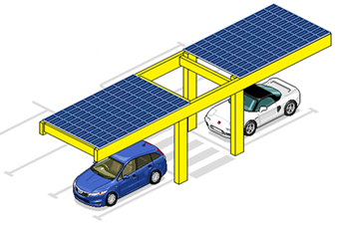
Les dimensions de références :
- Largeur de l’allée piétonne : 3 m
- Emprise d’une place de parking : 3 m x 6 m

- Problématique

Utilisation d’Autocad pour connaitre une distance ou une surface :

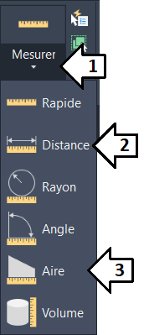 | 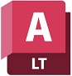  - Cliquer sur « Mesurer »  - Pour connaître une distance,  sélectionner l’outil « Distance », puis cliquer successivement sur les deux extrémités du segment à mesurer.  - Pour connaître la surface, sélectionner l’outil « Aire », puis spécifier les points dans une séquence qui définit le périmètre fermé de la zone.

- Expérimentation
Matériel mis à disposition :
Plaque support |  | Connexion | 
Connexion de base |  | Ressort 4  (45 mm) | 
Connexion rigide |  | Diagonale 4x4 | 
Connexion continue | 

- Simulation
Données :
- Charge climatique Sn : 45 daN m⁻²
- Poids propre panneau photovoltaïque : 10 daN m⁻²
- Profilés retenus : HEA 220
- Matériau : Acier S245
- Flèche admissible : Portée / 200

Manipulation du logiciel RDM Ossatures :
- Ouvrir le fichier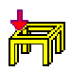.
- Sélectionner le menu Calculer puis Analyse statique
- Pour visualiser la valeur de la contrainte maximale qui s’applique sur la poutre, sélectionner l’onglet « contrainte normale »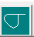
- Pour visualiser la valeur maximale de la déformée de la poutre, sélectionner le menu Résultats, puis Déplacement maxi sur Y
- Conception
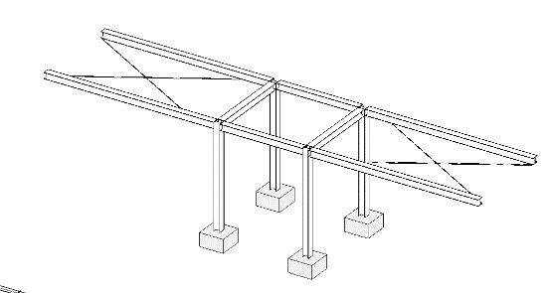Mise à disposition :

Maquette numérique Revit à finaliser

Manipulation du logiciel REVIT :
 Si les assemblages de structure en aciers ne sont pas chargés :
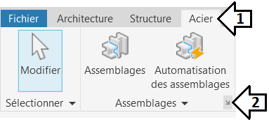 | - Dans le Menu « Acier »  - Cliquer sur la  - Sélectionner le ou les assemblages désirés  - Cliquer sur « Ajouter »  - Cliquer sur « OK »
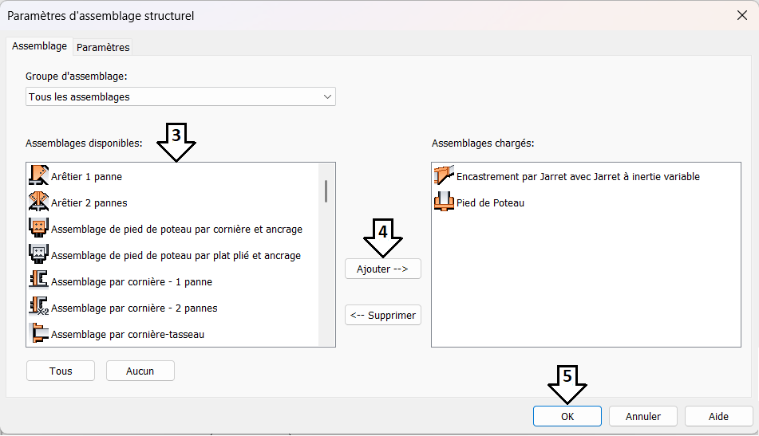

Si les assemblages de structure en aciers ne sont pas visibles sur la vue 3D :
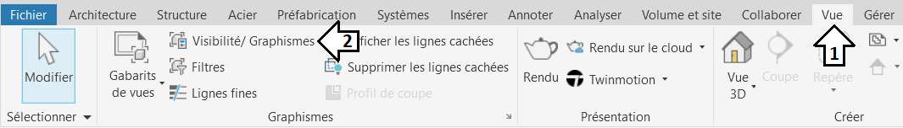
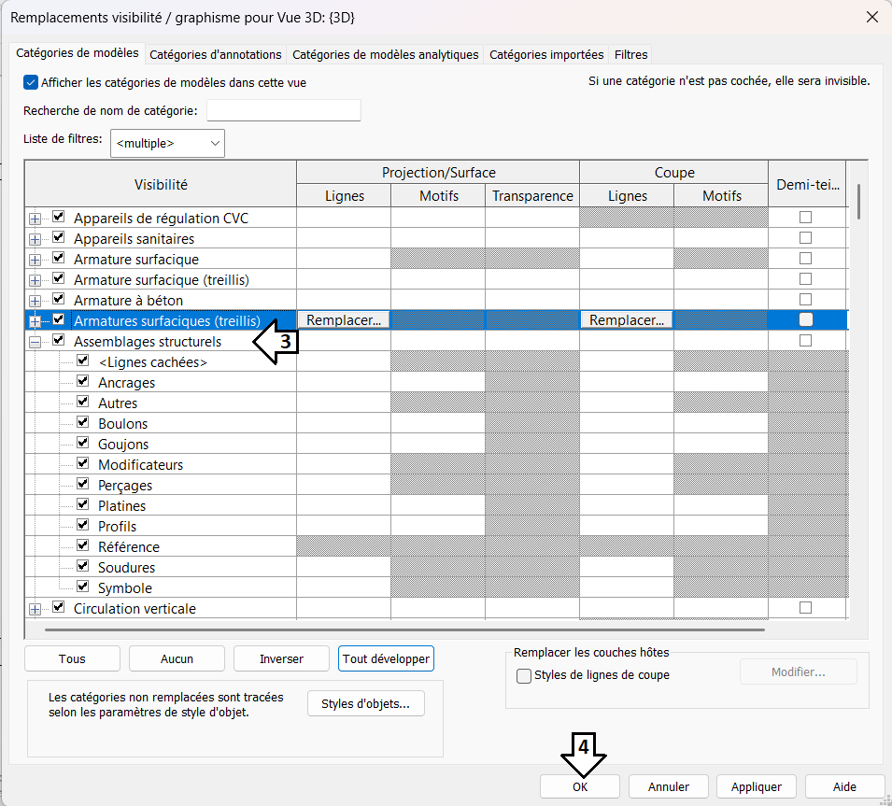 | - Dans le Menu « Vue »  - Cliquer sur « Visibilité/Graphisme »  - Recherchez la catégorie Assemblages structurels et Cocher les sous-catégories.  - Cliquer sur « OK »  Attention :  Le niveau de détail de la vue doit être élevé.  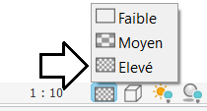

Si les sections des poutres ou poteaux en acier ne sont pas disponibles :
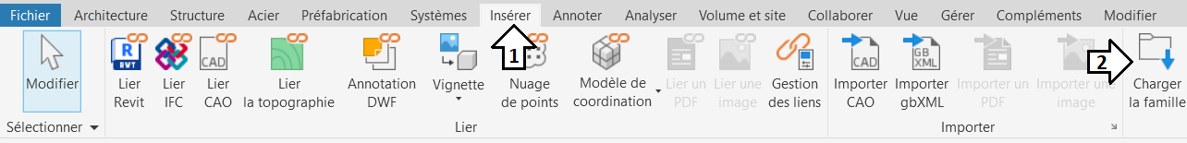
- Dans le Menu « Insérer »
- Sélectionner « Charger la famille » :
Dans la Bibliothèque :
Structure Structure
Ossature Poteau
Acier Acier
« Choisir la section des poutres » « Choisir la section des poteaux »

Création d’une nomenclature et additionner des quantités
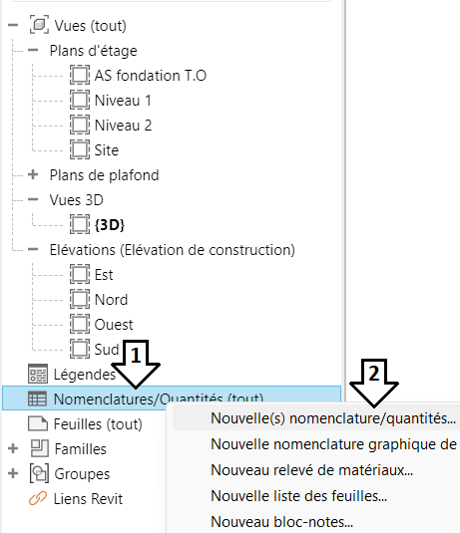 | - Clic droit sur « Nomenclatures »  - Cliquer sur « Nouvelle(s) nomenclature(s)  - Choisir la catégorie « Ossature » pour les poutres  - Ou la catégorie « Poteaux porteurs »  - Sélectionner le champ (ex : Famille et Type)  - Cliquer sur la flèche verte pour ajouter dans la nomenclature  - Cliquer sur l’onglet « Tri/Regroupement »  - Sélectionner « Totaux uniquement »  - Cliquer sur l’onglet « Mise en forme »  - Sélectionner « Longueur »  - Sélectionner « Calculer les totaux »  - Cliquer sur « OK »
